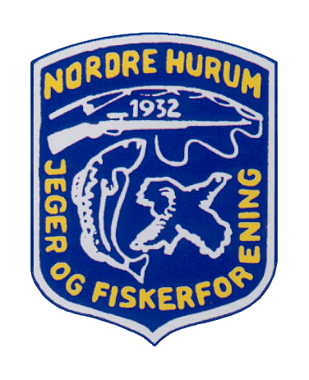 | Nordre Hurum Jeger og Fiskerforening | 

Referat fra årsmøtet
30.Mars 2022 ved 1900

Tilstede: Styret:4 totallt 13.

Agenda: 1.Konstituering
a.Godkjenning av innkalling og dagsorden.
b.Valg av møteleder og referent.
c.valg av to medlemmer til å kontrolere at protokollen er ført I tråd med vetak som er fattet av årsmøtet og undertegne protokollen.
2.Beretninger fra styret og utvalg.
3.Regnskap
4.Innkommende saker (ingen)
5.Foreningens fremtid,alternative forslag fra styret.
6.Valg
7.Budsjett.

Enkel servering.

1.Konstitusjon
A.innkalling :godkjent
B. valg av møteleder:Tom Erik Nilsen
Valg av referent:Steinar Flatmo
c.valg av 2 til signering av protokoll:Elin Nord Magne Kristiansen.

2.Beretninger.

Styrets årsberetning lest av Odd Iver. Godkjent
Skyteutvalgets årsberetning,lest av Odd Iver.Elin Niord mangler I utvalget. Godkjent
Viltutvalget årsberetning,lest av Tom Erik Nilsen. Geir Fagerli mangler I utvalget.sp ang Korsgårds hytta og utleie I sammen med jakt. Godkjent.
Fiskestellsutvalg årsberetning. Ingen beretning.

3.Regnskap:
Det er ikke tilgjengelig ,da regnskapsfører ikke rakk å få den klar. Det ble innformert om konto, plaseringskonto,økt med renter,brukskonto økt med ca 10000,- fra 2020 til 2021.Regnskapet legges ut på hjemmesiden når det er klart.

Regnskapet er tilgjengelig ved henvendelse til: post@nhjff.no

4.Innkommende saker, ingen

5.Foreningens fremtid,alternative fortslag fra styret.
Alternativt 1.
Nytt styre driver foreningen videre som tidligere,som en selvstendig jeger-og fiskerforening under Njff.

Alternativt 2.
Foreningen søker sammenslåing med nærliggende jeger-og fiskerforeninger I Njff.

Årsmøtet vedtar å oppløse Nordre Hurum jeger-og fiskerforening. Endelig avgjørelsae av en slik nedleggelse krever 2/3 flertall I to på hverandre følgende ordinære årsmøter. Dersom det blir vedtatt å oppløse foreningen,skal foreningens midler disponeres av Njff til fremme av forbundets formål I foreningens kommune/distrikt.

Det ble drøftet litt frem og tilbake,stilt noen spørsmål,hvorfor har vi havnet i denne situasjonen og hva kan/må vi gjøre fremover.Konklusjon,primært ønsker årsmøtet å gå for alternativ 1.Hvis ikke det går er det alternativ 2.prøve å forhandle frem en avtale om sammenslåing,skulle heller ikke det gå er det bare alternativ 3. Igjen.Det er alt avhengig av valget.

6. Valg
Styret,Leder:Tom Erik Nilsen
Nestleder:Svein Rotstigen
Sekretær:Steinar Flatmo
Kasserer.Steinar Flatmo
Styremedlemm:Terje Wear
Ungdomsut. Tom Arne Sagerud
Skyteutv:
Fiskeutv:
Hytteutv:
Kvinneutv:Elin Nord
Vara styret:Odd Iver Rånes
Viltutv:Bjørn Johansen

Utvalg:skyteutv:leder:
medl:
medl:

Fiskeutv:leder:
medl:
medl.

Viltutv:ledser:Bjørn Johansen
medl:Ole Jørgen Hermansen
medl.Magne Kristiansen

Hytteutv:leder:
medl:
medl:

Ungdomsutv:leder:Tom Asrne Sagerud
Medl:
Medl:

Revisor:
Revisor:

Styret ber årsmøtet om mandat til å velge inn leder/medl for de utv som mangler.Godkjent

7.Budsjett.
Budsjett gjennomgått,og forklart,det hele er litt usikkert da regnskap ikke er kjent.Godkjent

Signering av protokoll.
Elin Nord Magne Kristiansen

